管理体系审核记录表
过程与活动、  抽样计划 | 涉及  条款 | 受审核部门：管理层、管代 主管领导：张勇军、唐明勇 陪同人员：张莉 | 判定
过程与活动、  抽样计划 | 涉及  条款 | 审核员：李林 审核时间：2021年09月09日 | 判定
过程与活动、  抽样计划 | 涉及  条款 | 审核条款： | 判定
理解组织及其环境  #有影响的内、外部因素主要有哪些？  .对这些内、外部因素的相关信息进行监视和评审的情况如何？ | 4.1 | 公司制定有《内、外部因素识别评价总清单》，确定对公司有利的内外部环境因素有：公司全体员工的质量意识比较强，产品质量在同行业中比较领先。公司的设备和生产的技术水平比较先进。  对公司不利的内、外部因素有：市场竞争非常激烈，产品销售利润不断降低、员工成本增加。  公司通过行业交流会、座谈会、每周工作例会、QQ、微信等进行内外部沟通，并定期进行评审，形成会议记录。  查见《内部因素识别评价总清单》及《外部因素识别评价总清单》  内部环境，人力因素，目前情况：人力资源充足，不利情况：部分岗位技能弱，整改决策：加强岗位培训； | 符合
理解相关方的需求和期望  #与组织质量管理体系有关的相关方有哪些？  .相关方有哪些要求？  .对相关方及其要求的监视和  评审如何？ | 4.2 | 公司确定的相关方有员工、股东、供方和合作伙伴、政府、顾客等。  理解员工诉求的形式为谈心、茶话会等；理解银行等相关方的形式主要为电话沟通、上门拜访等；  员工关注的主要问题有工资、待遇、晋升机制、福利等，供应商关注的主要问题是回款时间等。  对相关方的要求的监视和评审的方法多样，通过QQ和微信等现代通讯手段是常用的便捷而又高效主要方法。  查见《相关方及其期望识别清单》  相关方：员工、股东、供方和合作伙伴、政府、顾客等  需求和期望：产品质量符合顾客要求、及时交货、价格合理、服务及时、通过ISO9001:2015。  监测指标：产品交付合格率、产品交付履约、顾客满意度等。 | 符合
确定QMS范围  #质量管理体系的边界和范围。是否形成文件？是否考虑了各种内外部因素、相关方要求及其产品或服务？质量标准是否存在不适用于该范围的情况？若有,是否说明理由？若有理由,是否合理？ | 4.3 | 公司确定的质量管理体系的范围为:  许可范围内（大型货物运输、普通货运）  经识别，组织依据ISO9001：2015版标准的要求建立、实施、维护质量管理体系，符合标准要求。  ---8.3条款，公司在服务过程中不存在设计和开发，由顾客提供路线，公司按顾客提供的路线要求运输，产品和服务的设计和开发不适用。公司确保不适用的质量管理体系的产品和服务的设计和开发要求，不影响组织确保产品和服务合格以及增强顾客满意的能力或责任。  注册地址：四川省德阳市区石亭江路399号1#车间  生产/经营地址：四川省德阳市区石亭江路399号1#车间 | 符合
QMS及其过程  #是否按照标准的要求，建立、实施、保持和持续改进质量管理体系？所需的过程包括哪些？是否形成必要的文件化信息以支持过程运行？是否必要的文件化信息作为运行证据？ | 4.4 | 公司按照ISO9001:2015标准的要求，建立、实施、保持和持续改进质量管理体系，策划管理手册、程序文件、作业文件，包括所需过程及其相互作用，制定有风险管理控制办法，确定产生非预期的输出或过程失效对产品和顾客满意带来的风险，以及应对措施。  组织制定有管理评审控制程序，定期进行体系评审，必要时变更过程，以确保过程持续产生公司期望的结果。  经现场确认特殊过程为：货物运输服务  关键过程：货物运输服务过程  外包过程：无 | 符合
领导作用和承诺/5.1.1总则  #最高管理者通过哪些活动证实其对质量管理体系的领导作用和承诺？ | 5.1 | 总经理：张勇军 组织代表：唐明勇  公司总经理承诺建立、实施、保持和改进QMS，并对QMS的有效性负责。并组织落实其管理职责内的各项工作。  最高管理者组织公司相关人员并制定了质量方针和质量目标，并与组织环境相一致，与组织的战略方向一致。  根据总经理的谈话沟通，组织的质量管理体系要求已渐渐融入组织的业务过程中。  组织已使用过程方法和基于风险的思维进行体系的运行。  最高管理者针对体系的运行，提供了所需的资源。  向全公司强调遵守法律法规、质量管理、符合质量管理体系的要求及达到顾客满意的重要性。  形成制度化，把质量目标进行层层分解落实到各部门，规定了定期检查落实的情况。  不断强调负责人制度，并制定了各部门负责人的职责、权限，并在全公司宣贯。 | 符合
以顾客为关注焦点  #最高管理者通过哪些活动证实其以顾客为关注焦点的领导作用和承诺？ | 5.1.2 | 公司从采购、施工、售后服务各个环节注重培养员工顾客满意的意识，领导对顾客满意比较关注，认识到没有顾客就没有公司的市场。  公司在各个方面努力提高顾客满意率。注重服务和企业形象。努力寻求顾客满意。 | 符合
方针（含制定/沟通） | 5.2 | 公司的质量方针是：  优秀高效、守约诚信、顾客至上、持续改进  公司建立的质量方针基本满足标准各项承诺的要求，基本能为质量目标的制定提供框架，基本符合要求。  主要通过日常工作会议、口头交流等将质量方针的要求向全员传达和灌输，确保员工增强顾客满意和守法意识。 | 符合
岗位/职责/权限  #组织内的岗位设置如何？  职责和权限如何得到分派、沟通和理解？ | 5.3 | 公司在建立管理体系之初，对各部门的职责权限进行了划分，在管理手册中确定了公司组织机构图，策划：后勤部、业务部、工程部等部门，对应每个部门有职能分配表，在5.3职责和权限中对各部门职责权限进行了规定，质量体系负责人由：唐明勇负责，各部门基本清楚其职责，文件描述职责与实际基本符合。  公司策划有《风险和机遇的应对措施》，考虑到4.1所描述的因素和4.2所提及的要求，确定需要应对的风险和机遇包括：人力资源风险、设备风险管理、采购风险控制、策划能力风险控制、公共设施风险控制及短交期风险控制以及其他风险控制。  组织发生变更时能保持体系的正常运行和完整性； | 符合
应对风险和机遇的措施  （含6.1.1和6.1.2）  #确定的需应对的风险和机遇有哪些？  .策划应对风险和机遇的措施有哪些？  .如何整合并实施这些措施？  .如何评价这些措施的有效性？  .措施是否与风险和机遇的影响程度相适应？ | 6.1 | 公司策划并批准实施《风险和机遇分析表》，内容包括风险类型、风险因素、应对风险机会及措施、现行控制方法、涉及的场所及部门等；  查见《风险和机遇评估分析表》：  - 类型：外部因素；  类别：竞争风险：公司目前的主导产品在市场占有率和领先趋势比较明显，但竞争对手正在模仿公司的发展方式，影响公司的领先优势。机遇：竞争加剧，发展压力大，但也会带来新的发展机遇。  应对机遇及措施：及时关注公司产品市场的情况，收集信息及时调整，保持公司产品的竞争力。  针对外部因素，还分析了市场、原材料、文化、社会经济、法律法规的变化等。  - 类型：内部因素；  类别：人力资源风险：公司目前人员，特别是优秀人才被外单位吸引离开的情况还是存在，人员在素质上参差不齐，加上绩效考核不能落实，会对工作完成质量造成不好的影响。机遇：公司目前主要人员比较稳定，各项绩效能顺利开展，为公司发展提供一个比较好的基础。  应对机遇及措施：各部门应及时关注员工的心态变化，注意工作方式，创造良好的工作环境，提高员工的归属感。  针对内部因素，还分析了财务状况、人力资源、基础设施等。  应对风险和机遇的措施与其对于产品和服务符合性的潜在影响相适应。 | 符合
质量目标及其实现的策划（含6.2.1/6.2.2） | 6.2 | 公司的质量目标及完成情况为：  1、运输服务交货及时率99%； 及时率100%  2、送货差错率0%； 差错率0  3、顾客满意度≥95%； 满意度98%  4、合同、协议履约率100%； 履约率100%  2021年1月-8月对目标进行考核，均达到目标。  公司的上述质量目标与公司的质量方针保持了一致，包括了满足产品要求所需要的内容。  经核查，公司已将质量目标分解到各职能部门，制订了各部门的质量目标，基本能结合各部门工作实际，符合要求。提供有公司及各部门质量目标分析统计报告，实施情况具体见各部门审核记录。  公司建立的文件化的质量管理体系基本保持未变，保持了质量管理体系的完整性、一致性，持续满足了质量管理体系的要求。 | 符合
变更的策划 | 6.3 | 公司体系建立运行以来没有发生变更的情况，当公司质量管理体系变更时，应考虑：  1.变更的目的及潜在后果；  为了全过程控制，达到顾客要求，适应发展需要。  2.体系的完整性；  公司体系文件管理手册、程序文件、内部审核、管理评审等均涵盖了公司的整个过程，  3.资源的可获得性；  公司资源包含了人员、设备、环境、资金等均能满足。  4.责权的分配和再分配等因素。  公司责权分明，设置了后勤部、业务部、运输部等。 | 符合
资源总则 | 7.1.1 | 查问总经理，公司运行2015版质量管理体系在策划资源需求。  在提供资源方面充分考虑了内部资源的实际情况，存在的不足将通过从外部引进相应的人力、硬件等资源进行补充。 | 符合
组织的知识 | 7.1.6 | 公司明确组织知识的概念及其从内部、外部获取并更新知识的来源即包括：内部来源（例如从经历获得的知识；从失败和成功项目得到的经验教训；得到和分享未形成文件的知识和经验，过程、产品和服务的改进结果）；外部来源（如标准；专业会议，从顾客或外部供方收集的知识）。  --公司明确组织知识作为公司的重要资源，按内部文件或外来文件予以受控管理，包括必要的分级保密措施。 | 符合
沟通  #组织是否确定与质量管理体系相关的内部和外部沟通包括哪些方面？  是否包括：沟通的职责、沟通对象、沟通内容、沟通时机、沟通方式？ | 7.4 | 在公司内部主要采用口头、电话、会议、面谈等形式就与产品质量、服务有关问题及与质量管理体系有关问题进行沟通，基本有效。未发生由于沟通不到位而影响工作的情况。  相关方的沟通主要体现在和顾客的沟通方面，经常性的对顾客进行走访，了解顾客的意见。  售前：走访用户、电话沟通、了解相关信息等，与顾客签订合同或订单，或接受顾客口头订单。  售中：组织供方按期交付，解决用户对进度、质量、运输等关切问题；  售后：与客户保持密切沟通，不定期回访用户，并对顾客反馈问题解答。针对存在的问题及时进行处理。定期发放顾客满意度调查，了解顾客满意或不满意的信息，并积极应对，确保顾客满意。  对顾客提出的一般问题，由售后人员负责解决，或公司派人到现场去查看，确属公司产品质量问题的，给与处理。  自体系运行以来，没有发生严重的顾客投诉事件。 | 符合
总则 | 9.1.1 | 对整个质量管理体系过程进行的监视和测量，主要通过内审、管理评审对生产过程进行监视，通过质量目标的定期考核对目标完成情况进行监测，产品生产过程中主要通过操作人员自检，专职检验员对产品进行复检分析，抽检等进行控制，详见检查记录。通过日常与顾客沟通，反馈问题等来实现对整体情况的掌控，对日常发现的问进行改进等。 | 符合
管理评审  9.3.1总则  9.3.2管评输入  9.3.3管评输出 | 9.3 | 查，公司的质量体系策划了管理评审的管理要求。  查，管理评审记录：  本次评审时间：2021年07月12日  主持人：张勇军总经理  提供管理评审会议签到表。  管理评审的输入资料主要是各部门提供的工作总结。  查，管理评审输入资料：各部门工作报告，主要内容涵盖了公司质量方针、目标适宜性，质量目标完成情况报告，公司质量管理体系运行实施情况，取得的成绩，资源状况，服务质量状况，过程控制情况，采取纠正和预防措施情况，顾客满意情况，公司全员质量意识、法规意识和顾客满意意识、组织机构和资源配置情况、体现改进建议、内审结果、与QMS相关的内、外部因素变化、有关QMS绩效和有效性的信息、资源的充分性、应对风险和机遇采取措施有效性、改进的机会等。  评审结论：  a)对内审发现的不符合已经整改关闭，纠正后对产品质量起到促进作用；  b)自体系运行实施以来没有出现顾客的投诉现象，我们设有客户服务专线能及时收集客户的反馈信息，并能够满足顾客更高的要求和期望；  c)通过体系运行，我们规范了管理，项目过程质量比较稳定，完善了各项改进措施和产品的符合性；技术文件的管理需有待加强；  d)通过内审、数据分析和顾客满意度调查，初步建立了自我完善机制；  e)公司的质量方针和目标正在贯彻实施中，是适宜的；  f)在体系的运行中，从管理层到员工对此项工作都给予了重视，大家都积极参于、配合工作。  改进建议：公司在不断提高运输服务质量，从目前实际情况来看，公司整体的管理水平要提高，提高全体员工对质量管理体系的认识及应用，加强人员对标准理解的培训。 上述决定正在实施之中。 | 符合
总则 | 10.1 | 公司制定系列程序文件《管理评审控制程序》、《不合格品控制程序》、《内部审核控制程序》，《纠正措施控制程序》对持续改进的过程予以规定，以实现质量管理体系及产品符合性的持续改进。持续改进的过程包含持续改进的提出、立项、不合格的原因的分析、纠正措施的确定、跟踪和评价及负责部门和人员职责等。  公司通过质量方针、目标的达成分析、内部质量审核结果、数据资料统计分析、纠正和预防措施和管理评审等方式，以推动质量管理体系的持续改进。 | 符合
持续改进 | 10.3 | 公司主要按策划的管理手册、程序文件等实施运行，主要采用内审、管理评审、数据分析、纠正和预防措施、质量方针和目标等来实现对质量管理体系的改进，另外主要通过日常工作中发现的问题及时予以调整解决来实现。 | 符合
范围的确认，资质的确认，法律法规执行情况，重大质量事故，及顾客投诉和质量监督抽查情况、一阶段问题验证。 |  | 现场确认，公司质量管理体系覆盖范围：  许可范围内（大型货物运输、普通货运）  提供营业执照（三证合一），运输许可证，检查有效，公司严格执行国标及行业要求和法律、法规要求。  2021年1月至今，公司没有顾客的重大产品质量投诉，通过顾客满意度调查，顾客对公司提供的产品普遍反映较好。体系运行以来，顾客对质量反应良好，没有重大质量问题和投诉。  在2021年1月以来，无质量监督抽查情况。  经验证一阶段问题未出现类似情况。

说明：不符合标注N

管理体系审核记录表管理体系审核记录表
过程与活动、  抽样计划 | 涉及  条款 | 受审核部门：后勤部 主管领导：张莉 陪同人员：唐明勇 | 判定
过程与活动、  抽样计划 | 涉及  条款 | 审核员：李林 审核时间：2021年09月09日 | 判定
过程与活动、  抽样计划 | 涉及  条款 | 审核条款： | 判定
岗位/职责 /权限  #组织内的岗位设置如何？  职责和权限如何得到分派、沟通和理解？ | 5.3 | 查组织编制了《岗位职责》等  体系文件中已经明确了后勤部的岗位职责，具体为：  （1）负责公司档案、文件的管理；  （2）经常对公司员工进行质量意识和有关规章制度的教育；  （3）制定和完善公司的质量管理制度，并监督实施；  （4）负责公司人事管理和培训工作的管理  。。。。。。  部门职责清楚，描述符合部门实际情况。 | 符合
质量目标及其实现的策划  （含6.2.1/6.2.2） | 6.2 | 后勤部负责人：张莉  查部门质量目标及完成情况：  1、职工培训合格率100% 实测：100%  2、文件控制率100% 实测：100%  3、采购物资一次验收合格率≥95% 实测：100%  质量目标覆盖相关职能、层次和过程，质量目标与质量方针保持一致。 | 符合
人员  #组织确定的质量管理体系的实施以及过程的运行和控制所需的人员有哪些？  .组织提供的人员是否满足需求？ | 7.1.2 | 查，公司编制了《人力资源控制程序》，公司确定的质量管理体系的实施以及过程的运行和控制所需的人员包括：各职能部门主管（方针、目标的组织贯彻实施、人员及其能力、意识、沟通等管理）、文员（组织知识、体系文件和记录的管理等）  公司从岗位设置、任职资格等方面确定了适宜的人选。  查，公司策划了各岗位的人员任职要求，编制有《部门、岗位人员任职要求》对各岗位人员的技能、教育经历、工作经历、岗位职责、培训等作了具体要求，对总经理、各部门负责人及一般员工等各部门、各岗位的职责和任职要求作了阐述，使与质量相关的岗位任职条件具体化了，为以后招聘工作指明了方面。  查见：《部门、岗位人员任职要求》中业务部经理岗位任职要求，本科以上文化程度，销售及相关专业毕业，五年以上的工作经验，熟悉产品性价及市场供求情况，具有较强的工作责任心，善于关系沟通；抽见：财务部经理任职要求，具有会计学、统计学、财务管理等方面的专业知识，具有会计师技术支撑和大学以上学历，连续从事会计工作5年以上，具有丰富的财务会计管理经验等。  现场确认，能满足规定要求。 | 符合
能力  #组织确定人员所需的能力有哪些？  .组织如何证明其控制下的人员具备所需的能力？  .为获取所需能力采取了哪些措施？  .是否保持适当的记录作为证明人员能力的证据？ | 7.2 | 公司确定了从事的工作影响质量管理体系绩效和有效性且在公司控制范围内的人员所必要的能力，这些能力主要是基于适当的教育、培训或经历等。  公司对每个从事影响产品符合性要求及从事的工作影响质量管理体系绩效和有效性的工作人员的能力进行识别，制定培训制度、有计划有目的、系统地提供培训以满足这些需求。  适用时，采取措施（包括：培训、辅导、重新分配工作或招聘具有能力的人员）获得所需的能力，并评价措施的有效性。保留适当的形成文件的信息，作为人员能力的证据。  查见驾驶员证书登记记录：  - 姓名：何勇，准驾车型A1A2E，档案号：510600188350，有效期：2020年7月17日至长期；  - 姓名：寇兵，准驾车型A2， 档案号：510600330882，有效期：2024年9月17日；  。。。。。。。。  现场查看其余驾驶人员均提供有效证书，详细见附件。  1、查见2021年度培训计划共8次，已完成的培训记录4次。  1）时间：2021年3月15日培训内容：ISO9000族贯标培训  培训教师：黄老师；  培训人员：张勇军 唐明勇 王伟 张莉 何勇；  效果评价：提问方式考核，合格；  评价人：唐明勇  2）：时间：2021年6月9日 培训内容：体系文件培训；  培训教师：黄老师；  培训人员：张勇军 唐明勇 王伟 张莉 何勇；  效果评价：通过问答进行了考核，基本掌握了施工劳务规范内容；  评价人：唐明勇  。。。。。。 | 符合
意识 | 7.3 | 公司通过宣导、培训、制度约束等方式确保员工能意识到他们从事的活动的相关性及重要性，以及他们对贯彻质量方针、达成质量目标及实现QMS的有效性的积极贡献，以及其不符合QMS要求的后果。  ---经与员工唐明勇等人员沟通了解，其基本具备以上必要的质量意识和质量管理体系相关意识。 | 符合
形成文件的信息/7.5.1总则 | 7.5.1 | 公司的质量管理体系文件----包括  一级文件：质量质量手册  二级文件：程序文件  三级文件：管理规定或制度  四级文件：表格和检查表。  --此外，外来文件即外部提供的文件,包括规格标准、与产品质量有关的企业标准。通常属于第三级文件，并得到及时识别和分发控制。  经查：公司提供的各级体系文件总体满足标准的要求和确保QMS有效性的需要。 | 符合
创建和更新 | 7.5.2 | 抽查体系文件：质量手册、程序文件、岗位任职要求、内审报告等均有适当的标识和说明、相对固定的格式、纸质和电子档为载体、文件发布前均的得到评审和批准，从而确保了适宜性和充分性；记录得到确认等。  现场抽见《质量手册》  文件编号：XY/QM-2021  版本号：A/0 2021年01月22日发布 编制：后勤部 审核：唐明勇 批准：张勇军  抽见《程序文件》  文件编号：XY/QP001  版本号：A/0 2021年01月20日发布 编制：后勤部 审核：唐明勇 批准：张勇军  。。。。。。  以上文件均有编审批，发布实施日期及发放编号、受控状态。 | 符合
形成文件信息的控制  #如何控制文件和记录？  是否在需要时和需要的地方可获得相关文件？  是否采取了措施防止泄密、不当使用和不完整？  是否关注下列活动：  a）分发、访问、检索和使用；  b）存储和防护，包括保持可读性；  c）更改控制；  d）保留和处置。  识别的外来文件有哪些？如何对外来文件进行控制？  是否对记录实施了保护，防止非预期的更改 | 7.5.3 | 使用文件的现场抽查确认，未发现不适宜或缺失的文件。  --公司对重要的文件信息通过权限控制分发或禁止复印外传等予以保密。  --现场确认：各级文件的分发、访问、检索和使用、存储和防护等均符合规定要求。  查，质量手册：公司编制了《文件控制程序》，规定了体系文件的编制、审核、批准、受控、使用、报废等要求。查见：程序文件有21个，查：《受控文件清单》里面包括：质量手册、程序文件、员工入职要求、作业指导书等。  查见：《文件发放、回收记录》程序文件、质量手册、作业规程等行了发放；有文件编号、分发号，版本，部门签收等内容，暂无回收记录发生。  可获得该文件的有效版本：  《质量手册》现行版本为A版  以上文件字迹清楚，审批齐全，受控标识完整  保存完好，易于识别。  查《外来文件清单》,里面包括：  法律法规及标准要求：超限运输车辆行驶公路管理规定、交通运输行政复议规定、交通行政许可实施程序规定、道路货物运输及站场管理规定、道路运输车辆动态监督管理办法、交通运输突发事件应急管理规定、道路运输车辆燃料消耗量检测和监督管理办法、道路运输服务质量投诉管理规定、道路运输车辆技术管理规定、道路运输从业人员管理规定、道路运输术语、机动车驾驶员身体条件及其测评要求、物流从业人员职业能力要求 第2部分：运输、运输作业与作业管理、一般货物运输包装通用技术条件、劳务派遣暂行规定等  查见《质量记录清单》质量记录，规定有《年度培训计划》保存期为3年；《供方调查评价表》保存期为3年；《合同评审表》保存期为3年、《纠正预防措施计划》保存期为3年等。文件规定对质量记录按时间、类别进行分类存放于专门的文件柜中，制作目录便于检索。  QMS运行至今文件更改和作废情况未发生。在“文件、记录控制程序”中对如发生以上情况均有明确规定。 | 符合
分析和评价 | 9.1.3 | 1.质量手册及相关文件中对收集产品、过程、体系数据的范围、类型、统计方法进行了规定。  2.查顾客满意度调查表：公司2021年5月以问卷形式对顾客进行了满意度调查，共计发放3份，回收3份。对公司的服务、质量、交付等项进行打分。查《顾客满意程度调查表》对满意度进行了统计；通过统计顾客满意率为98%。  3.查质量目标统计等记录，公司至2021年1-8月数据统计的结果均符合要求。  4.查《管理评审资料》对过程和产品的特性及趋势、供方、顾客满意、产品的符合性进行了分析，均较满意。  根据组织提供的相关文件资料，数据分析深度，能提供实质性的支持性数据文件。 | 符合
内部审核  (含9.2.1和9.2.2) | 9.2 | 编制有《内部审核控制程序》，程序中规定公司确定质量管理体系覆盖的每年（12个月）至少接受一次涉及所有条款活动的内部审核。  提供有年度内部审核计划包括审核目的、范围、依据、频次、审核方式、审核日程安排。  本次审核时间：2021年6月16日  范围：公司质量体系覆盖的各部门、所有过程。  审核组组成：组长：唐明勇 组员：张莉  查公司内审员经培训、内审员授权书。内审员唐明勇、何勇基本能满足内审的能力要求；  查《管理层审核检查表》，《运输部审核检查表》，《业务部审核检查表》、《后勤部审核检查表》审核过程及条款基本齐全，未出现审核本部门情况。  对应有按审核计划实施审核的现场审核检查表，有审核条款、审核项目及审核记录，有基本内容，但记录较为简单。  查，《内审报告》，审核结论：1）公司建立实施的质量管理体系既符合公司的管理运作要求,又能是否满足GB/T19001-2016质量管理体系标准的要求,所建立实施的质量管理体系要求能得到有效实施与保持,公司建立的质量管理体系适合公司的运作,有效的；2）《质量手册》、《程序文件》完善，各部门按照质量体系文件开展质量管理工作，质量体系正常。  此次共开据《内审不符合项报告》1份涉及后勤部不符合标准7.2条款，不符合事实：查后勤部不能提供2021年法律法规的培训记录；不合格类型：一般不符合；查不符合报告，对不符合项进行了分析，并制定了纠正措施，并进行了验证，不符合纠正措施已经关闭。  提供有《内部审核报告》 查，审核结论：公司质量管理体系的建立符合标准要求、实施有效。  通过内部审核，公司质量管理体系的建立实施是有效的，符合标准要求。 | 符合
不合格和纠正措施（含10.2.1和10.2.2） | 10.2 | 公司制定《纠正与预防措施管理程序》，实施纠正措施，消除不合格的原因，以防止其再发生。在程序文件中规定了对不合格品的处理要求，不合格品处理程序和机构健全。  提供有《纠正和预防措施处理单》1份  时间：2021年6月16日 责任部门：后勤部  不合格事实描述：查后勤部不能提供2021年法律法规的培训记录  原因分析：对上述不符合原因进行分析，管理人员对标准条款7.2文件的控制条款理解不够。  纠正措施：  1、对相关人员进行标准条款7.2进行学习；  2、立即对法律法规培训记录进行补充；  措施验证：有效  验证人：唐明勇
说明：不符合标注N
管理体系审核记录表
过程与活动、  抽样计划 | 涉及  条款 | 受审核部门：业务部 主管领导：何勇 陪同人员：唐明勇 | 判定
过程与活动、  抽样计划 | 涉及  条款 | 审核员：李林 审核时间：2021年09月09日 | 判定
过程与活动、  抽样计划 | 涉及  条款 | 审核条款： | 判定
组织的岗位、职责和权限 | 5.3 | 查组织编制了《岗位职责》等  体系文件中已经明确了业务部的岗位职责，具体为：  a) 负责产品的交付；  b) 负责将有关信息传达到本公司内各部门。  c) 负责同本公司的顾客进行联系；  d) 负责本公司顾客满意度的调查和分析工作；  e) 负责市场调研工作和收集有关信息传达到本公司内各部门；  f) 负责组织公司各职能部门对合同进行评审;  g） 负责对供方进行评价和选择;  h） 负责建立原、辅材料的采购  部门职责清楚，描述符合部门实际情况。 | 符合
质量目标 | 6.2 | 查《部门质量目标测量报告》  测量时间：2021年1月-8月  1、合同、协议履约率100%； 履约率100%  2、顾客满意度≥95%； 满意度98%  部门分解目标与公司方针目标一致，可测量，并传达到部门相关人员，必要时适时更新，目前无变化。  提供《质量完成情况统计表》，查到2021年1-8月份目标考核已完成，考核统计:业务部。完成情况：以上各目标均已达成。  针对以上目标制定了相应的管理方案，内容涉及方法措施、执行部门、启动/完成时间、完成情况等。检查人：唐明勇等，已按管理措施要求实施。 | 符合
顾客沟通 | 8.2.1 | 业务部经理何勇和介绍沟通方式主要是电话、传真、资料传递、公司网站、广告、招投标等形式宣传本公司有关产品及公司的有关信誉等。部长介绍：公司与长期合作客户签订有分包合同。  针对合同洽谈、签订、履行过程中的问题，及时电话联系，明确各自的要求，执行合同。目前沟通效果良好。 | 符合
与产品和服务有关要求的确认、与产品有关要求评审 | 8.2.2、 8.2.3 | 业务部经理何勇介绍：通过招标会、市场调查、客户的走访、电话、传真了解市场的需求状态。  主要业务以招标文件、订单、合同、电话、邮件、传真等形式确定与产品有关的要求，均已保存或进行相应的记录。对顾客的要求由业务部直接对顾客要求进行识别、确认，对于存在的问题直接提出和顾客进行交流沟通，在合同签订前在公司微信群内对合同的要求进行评审。  何勇经理介绍，企业收到客户需求后，业务部门人员在微信群内组织业务部、运输部、品管部、后勤部予以评审，没有异议可以满足要求后才签订分包合同，合同经总经理或其授权人签字并加盖企业公章视同经过合同评审，然后回传给客户作为可以满足要求的承诺，合同评审均是在合同回传给客户之前进行。  公司产品和销售服务的监视和测量控制基本符合规定要求。公司规定并对原材料、过程产品、成品实施检验。何勇部长介绍：目前公司顾客主要有以下几家：  1、德阳思远重工有限公司；  2、中国水利水电第五工程局有限公司物流分公司；  3、广汉市鑫常乐金属物品有限公司等等  抽查合同：  合同1：大型货物运输合同 合同编号：ZSWL-CC-2020053  顾客名称：德阳思远重工有限公司  约定了运输周期、验收标准和方法、结算方式等内容，双方公司签字盖公章  签订日期 ：2020年11月14日  合同2：大型货物运输合同 合同编号：HYYS20201130  顾客名称：广汉市鑫常乐金属物品有限公司  约定了运输周期、验收标准和方法、结算方式等内容，双方公司签字盖公章  签订日期：2020年11月30日  负责人介绍，公司与客户为固定客户，每年签订一次框架合同，按月凭运输单进行结算。  抽合同评审情况：  1、2020年11月14日签订的《大型货物运输合同》  顾客名称：德阳思远重工有限公司  合同内容：大型货物运输合同  评审内容：运输周期、车辆能力、服务要求、过程能力、控制能力、价格、付款方式等。  评审确认签字人：张勇军 唐明勇 王伟 张莉 何勇  评审时间：2020年11月10日  。。。。。。。。。 | 符合
与产品有关要求的更改 | 8.2.4 | 质量手册对产品和服务要求的识别和更改进行了策划和规定；经过查阅企业订单文件，并与业务部负责人进行沟通，如出现有产品和订单要求的变更，将按照文件规定要求进行控制，并且签订有变更传递单。 | 符合
外部提供的 控制/总则 | 8.4.1 | 公司策划了《采购和外部供方控制程序》，明确采购物料等，并明确外部提供的过程、产品和服务构成组织自身的产品和服务的一部分。  ---公司基于外部供方提供所要求的过程、产品或服务的能力，确定外部供方的评价、选择、绩效监视以及再评价的准则，并加以实施。详见《采购和外部供方控制程序》  现场提供《合格供方名录》抽其中4家如下：  1、成都玲珑轮胎有限公司 （供应：轮胎等）；  2、德阳市万达汽修厂 （供应：车辆维护保养等）；  3、罗江凯驰汽车修理有限公司 （供应：车辆修理等）；  4、中国人民财产保险股份有限公司德阳市分公司 （供应：各类保险等）  。。。。。。 | 符合
控制类型和程度 | 8.4.2 | 查，公司对主要的原材料供应商采用的管理方法为：第一次对供方进行全面评价，包括：供方资质、供方的质量管理体系、交货情况、售后服务能力等。对于已经正常供货的供方管理，对每批产品进行检验，通过定期反馈供方产品质量，及对质量问题要求供方进行纠正解决等来进行供方质量控制。查供方控制情况：  --查《供方评价表》  2021年4月供方确认：  1、成都玲珑轮胎有限公司 （供应：轮胎等）；  2、德阳市万达汽修厂 （供应：车辆维护保养等）；  3、罗江凯驰汽车修理有限公司 （供应：车辆修理等）；  。。。。。。  公司组织各部门对该供方的资质、产品质量、诚信度、送货及时度、服务等进行了评价，有各部门评价人签字。调查评价：合格 评价人：张勇军 唐明勇 王伟 张莉 何勇  查，供方产品质量统计反馈情况：公司策划了采购产品的管理要求，质量反馈要求；  查公司采购无不合格情况：  公司编制了《采购制程序》，要求采购的主要材料必须进行检验，详见8.6条款。 | 符合
外部供方的信息 | 8.4.3 | 负责人讲与供方沟通的内容包括：所提供的过程、产品和服务等；组织通过签订采购购销合同进行确定采购信息。公司原材料较为固定，一般按需进行采购，且均在合格供方处采购。  查产品《采购购销合同》  1、供方：成都玲珑轮胎有限公司 签订日期：2021年06月08日  产品：汽车轮胎一批  合同规定了：产品、规格、数量、价格、交期等；  2、供方：德阳市万达汽修厂 签订日期：2021年03月22日  产品：车辆二保  合同规定了：产品、规格、数量、价格、交期等；  ......  公司的采购合同明确了采购产品的具体要求，且均在合格供方处进行采购。  外部供方的信息管理有效。 | 符合
顾客满意 | 9.1.2 | 公司已建立和保持了《顾客满意度测量程序》，对顾客满意的监测的相关内容进行了规定，其包括了对调查方式、渠道、内容、频率等。  公司2021年5月采取对主要顾客进行满意度调查的形式，共发出3份《顾客满意度调查表》，并有效回收，回收率100%。  提供了顾客满意度/意见调查征询表 调查内容有：产品和服务质量、价格水平、服务态度等，查阅《顾客满意度/意见调查征询表》。对每一调查内容按百分制统计和计算。  查《顾客满意度/意见调查征询表>，记录真实有效。  提供《顾客满意度统计分析表》，顾客满意率达到98%，达到了质量目标的要求。调查未发现有顾客投诉。 | 符合
说明：不符合标注
管理体系审核记录表
过程与活动、  抽样计划 | 涉及  条款 | 受审核部门：运输部 主管领导：王伟 陪同人员：张莉 | 判定
过程与活动、  抽样计划 | 涉及  条款 | 审核员：李林 审核时间：2021年09月10日 | 判定
过程与活动、  抽样计划 | 涉及  条款 | 审核条款： | 判定
岗位/职责 /权限  #组织内的岗位设置如何？  职责和权限如何得到分派、沟通和理解？ | 5.3 | 查，运输部的岗位职责和权限如下：  1）参与制定公司发展战略与年度经营计划；  2）组织货物运输的监督管理；  3）负责现场安全管理；  4）领导建立和完善管理制度，组织实施并监督、检查服务体系的运行；  5）组织落实、监督调控服务过程各项工艺、质量、安全、成本指标等；  6）领导、管理基础设施维护，保证服务现场能够正常服务，设备处于良好状态；  7）负责服务区域内消防设施的定期检查并保证在有效期内使用；  8）综合平衡年度安全服务任务，制定下达月度服务计划，做到安全服务。  。。。。。。。  运输部负责人对部门职责清楚。 | 符合
质量目标及其实现的策划  （含6.2.1/6.2.2） | 6.2 | 查《部门质量目标测量报告》  测量时间：2021.1月-8月 ，测量目标合格。  1、运输服务交货及时率99%； 及时率 100%  2、送货差错率0%； 差错率100%  3、产品交付及时率100% 及时率100%  基本达到目标要求，目标量化情况良好。 | 符合
基础设施 | 7.1.3 | 1、经了解组织的建筑设施：  ——公司停车面积2000平方米左右，办公场所面积200平方米。  查见，《设备台账》，公司设备有：重型半挂牵引车、重型平板半挂车、重型集装箱半挂车、重型仓栅式半挂车、押运皮卡车等17台。  - 查见，《车辆维护和修理登记表》，各设备均按计划、按时的进行了维护保养；  - 抽川F95979保养记录：  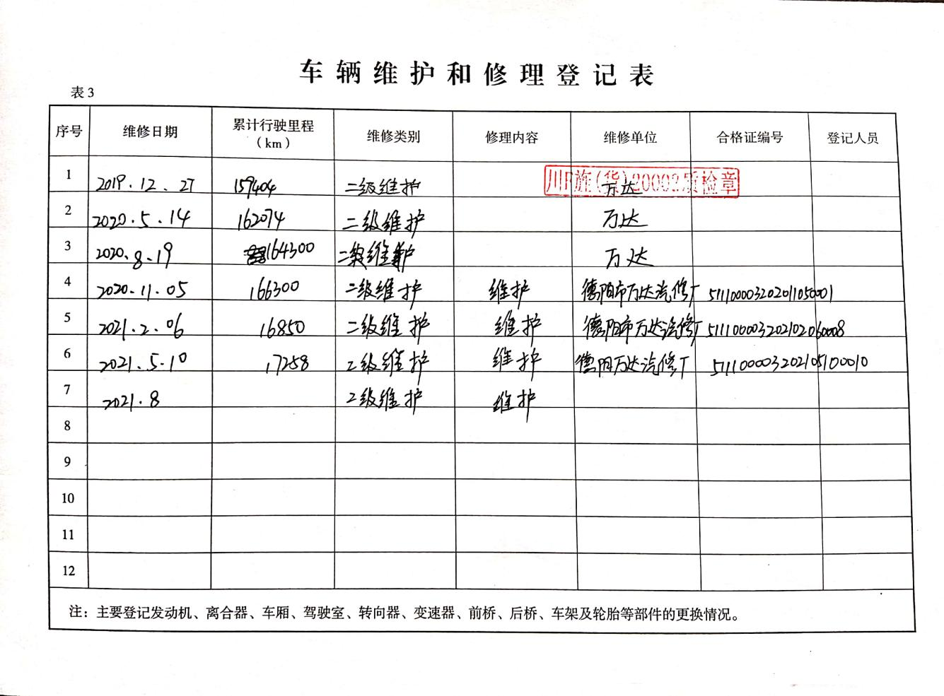  其他车辆均按要求进行了保养、维修，记录完善，现场车辆设备状态完好。  - 特种设备：无  公司办公条件满足要求，配置有电脑、电话、打印机。现场观察办公、支持性服务设备运行正常。  目前该公司基础设施符合要求，基本能满足公司运营的要求。 | 符合
过程运行环境 | 7.1.4 | 现场查看：  办公室内设备布置合理，通道畅通，照明设施齐全，均配备了空调、消防设施等设施，作业场所光线较充足。公司地址位于工业园区内，公司厂区内提供车辆停放的长度，工作环境符合生产需要。 | 符合
监视和测量资源 | 7.1.5 | 公司制定了《监视和测量设备控制程序》，  查见：《监视和测量设备一览表》，公司对每辆车均安装有GPS卫星定位系统，并与GPS卫星定位系统供方签订协议，由供方定期对GPS进行维护保养，有损坏或不准确情况及时更换。出具有GPS入网证明书，详细见附件。 | 符合
运行策划和控制 | 8.1 | 公司主要服务：许可范围内（大型货物运输、普通货运）  公司服务执行标准：超限运输车辆行驶公路管理规定、交通运输行政复议规定、交通行政许可实施程序规定、道路货物运输及站场管理规定、道路运输车辆动态监督管理办法、交通运输突发事件应急管理规定、道路运输车辆燃料消耗量检测和监督管理办法、道路运输服务质量投诉管理规定、道路运输车辆技术管理规定、道路运输从业人员管理规定、道路运输术语、机动车驾驶员身体条件及其测评要求、物流从业人员职业能力要求 第2部分：运输、运输作业与作业管理、一般货物运输包装通用技术条件、劳务派遣暂行规定等。  运输部负责产品实现和服务提供的策划，产品策划主要依据顾客的要求以及国家标准，策划输出的具体结果包括以下内容：  a）确定产品和服务的要求；--产品标准、销售规范、服务规范等。  b）建立过程准则以及产品和服务的接收准则；---作业标准、办法等  c）确定符合产品和服务要求的资源；---流程图  d）按照准则实施过程控制；---服务过程监控  e）保持、保留必要的文件和记录。---文件和质量记录  ---策划输出经过评审及跟进、必要的更改控制及批准等以适合组织的运行需要。  ----需确认/特殊过程：货物运输服务  ----外包过程：无  ----经确认：暂无策划的更改。 | 符合
总则 | 8.3 | 公司在服务过程中不存在设计和开发，由顾客提供路线，公司按顾客提供的路线要求运输，产品和服务的设计和开发不适用。公司确保不适用的质量管理体系的产品和服务的设计和开发要求，不影响组织确保产品和服务合格以及增强顾客满意的能力或责任。 | 符合
生产和服务提供的控制 | 8.5.1 | 公司制定了《服务过程控制程序》  明确了受控条件包括：  a）规定产品/服务/活动的特征以及拟获得结果的文件；  b）获得适宜的监视和测量资源；  c）适当阶段实施监视和测量活动；  d）为过程提供适宜的设施环境；  e）配备备能力人员所要求的资格；  f）特殊过程的确认和定期再确认；  g）采取措施防止人为错误；  h）实施放行、交付和交付后活动。  1、查服务现场各工序(工位)均有有正在服务的操作文件、参数，均为现行有效的文件，受控标识清楚；  2、查现场及作业工位执行的作业指导书主要包括：《岗位职责》、《劳务派遣管理规定》、《驾驶员管理规范》、过程检验记录等，均放置于工位附近，便于查阅对照。  3、现场查看：现场有货车、押运车等，服务相关设备工作正常，状态良好，无异常现象，符合产品的服务的条件及要求。  4、查看货物实施情况：  服务流程：  服务商——签合同——派车——装车——出车——卸货  货物运输：  公司拟定了《货物运输管理办法》等，明确了过程的控制要求  抽查与德阳思远重工有限公司货车类道路运输合同的执行情况：  1）、合同签订：提供合同，2020年11月14日，有效期1年，签订人：李涛。  2）、订单，电话通知，按要求为甲方提供运输服务。  3）、验车，提供《车辆派出登记表》，内容包括时间，车号，司机姓名，用车单位，派往地点，用途，安全提示和要求等。检查设备状况完好，附件齐全。  4）、运输服务，交付：德阳到德阳，提供运输服务，查运输服务记录：  业务:机电设备  车型:重型低平板半挂车  使用时间:2021年9月3日  用车地点：德阳—德阳  预计使用:需在德阳旌阳区内装货，现场值班1天  联系人:李永川  5、公司为确保大型货物运输、普通货运及服务过程中测量数据的可靠性，对每辆车均安装有GPS卫星定位系统，负责人称利用GPS和电子地图可以实时显示出车辆的实际位置，并可任意放大、缩小、还原、换图；可以随目标移动，使目标始终保持在屏幕上；还可实现多窗口、多车辆、多屏幕同时跟踪。利用该功能可对重要车辆和货物进行跟踪；  6、负责人介绍公司大型货物运输需经过交通、运政等办理相关手续，包含了指定行驶路线、时间、载重、速度等，提供相关手续如下：  1）通行证：  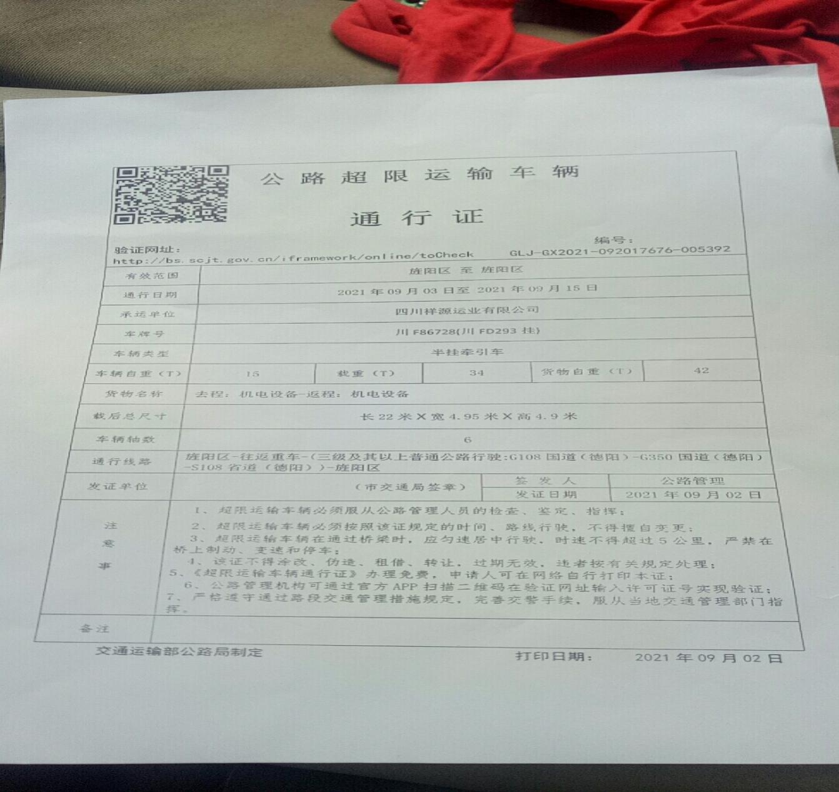  2）交通部门出具的交警超限证：  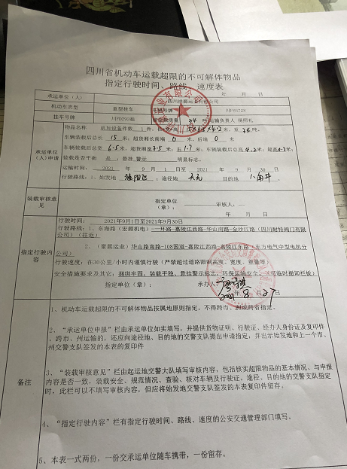  查，公司需确认过程为货物运输服务，包括大型货物运输、普通货运服务过程，公司对服务过程进行了确认，查确认表，未能提供特殊过程（货物运输服务）确认的相关记录。不符合标准8.5.1条款若输出结果不能由后续的监视或测量加以验证 ，应对生产和服务提供过程实现策划结果的能力进行确认，并定期再确认。  服务过程中依据合同或订单的要求在顾客处进行，顾客在接收时进行验收，产品服务过程中未发生过大的质量问题，服务质量稳定，暂时没有接到顾客重大的质量投诉； | 符合  N
标识和可追溯性 | 8.5.2 | 查，公司制定了标识管理标准，公司质量体系对运输的货品产品、状态进行了规定，标识的方法采用标识、记录等。对租赁客车采取GPS进行跟踪标识。能起到标识及追溯性。  对于现场的异常情况，公司规定了异常标识的要求，比如：故障维修中、暂停使用、警戒线等。  标识基本符合要求 | 符合
顾客或外部供方的财产 | 8.5.3 | 公司的顾客的财产有顾客信息、合同和服务现场顾客设施设备和货物，公司对顾客或外部供方财产进行了保存，当顾客或外部供方财产丢失、损坏时，应告知顾客或外部供方。在服务现场保护好顾客财产，不出现损伤。  负责人讲目前没有发生顾客或外部供方财产丢失或损坏情况； | 符合
防护 | 8.5.4 | 公司对产品防护措施：装卸均采取了保护措施，在车辆出厂及日常检查中对防护进行了检查。  在车辆运输过程中对运输的货物在装车完成后进行锁门处理，起到防盗的作用。产品防护有效。 | 符合
交付后活动 | 8.5.5 | 公司明确服务相关交付后活动的安排及管控要求。  包括：交付后活动可能含的担保条款所规定的相关活动，诸如合同规定的售后服务等。  -现场记录及沟通确认：已基本满足交付后活动的要求 | 符合
更改控制 | 8.5.6 | 公司对服务提供的更改管控要求予以明确规定：包括对其更改的评审、授权信息及需采取的措施等。经查：体系运行至今，暂无服务提供的更改情形。 | 符合
产品和服务放行 | 8.6 | 一、来料检验：  公司来料主要为劳保用品和办公用品、车辆轮胎等：  抽《物料验收记录》  - 时间：2021.03.11 材料名称：汽车轮胎  检验项目 验收要求 验收结论  数量 30个 符合  外观 完好、无破损 符合  产品报告 提供报告 符合  结论：合格 检验员：张莉  - 时间：2021.7.25 材料名称：A4打印纸  检验项目 验收要求 验收结论  数量 5袋 符合  外观 面料完好、无破损 符合  结论：合格 检验员：张莉  二、过程检验：  1、大型货物运输、普通货运，主要对服务过程进行了监控。  抽《安全检查、问题整改记录》  被检车辆：川F90746  检查时间：2021.4.16  地点：停车场  检查负责人：王伟  检查内容及存在的问题：  后备箱灭火器压力不足，急救包无医用纱布  问题整改情况：更换灭火器，补充纱布。  - 大型货物运输过程监控：负责人介绍，大型货物运输需经过交通管理部门颁发超限证、运政部门颁发通行证后才能进行运输，运输过程中的监控项目为指定行驶路线、运输时间、载重、速度等，详细证件见8.5.1；  - 普通货运过程监控：负责人介绍，运输司机在装载货物后，需按客户清单进行清点，并采用合理的固定方式进行固定，运输途中全程GPS实施跟中。  查看2021年9月2日运输检查记录：  - 车辆信息：川F91945  - 驾驶人员：石建  - 货物名称及数量：板材 8张  - 现场检查照片：  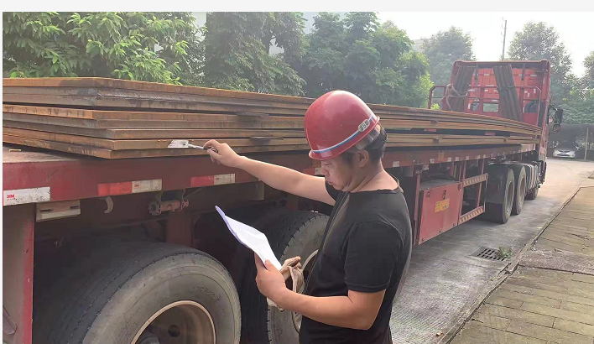  5、在运输过程中，公司为确保大型货物运输、普通货运及服务过程中测量数据的可靠性，对每辆车均安装有GPS卫星定位系统，负责人称利用GPS和电子地图可以实时显示出车辆的实际位置，并可任意放大、缩小、还原、换图；可以随目标移动，使目标始终保持在屏幕上；还可实现多窗口、多车辆、多屏幕同时跟踪。利用该功能可对重要车辆和货物进行跟踪；  成品检验：依据《合同协议》  大型货物运输、普通货运在每个项目完工后交由客户验收，查《签认单》  查看绵竹市鑫达机械制造有限公司2021年6月7日客户签收记录：  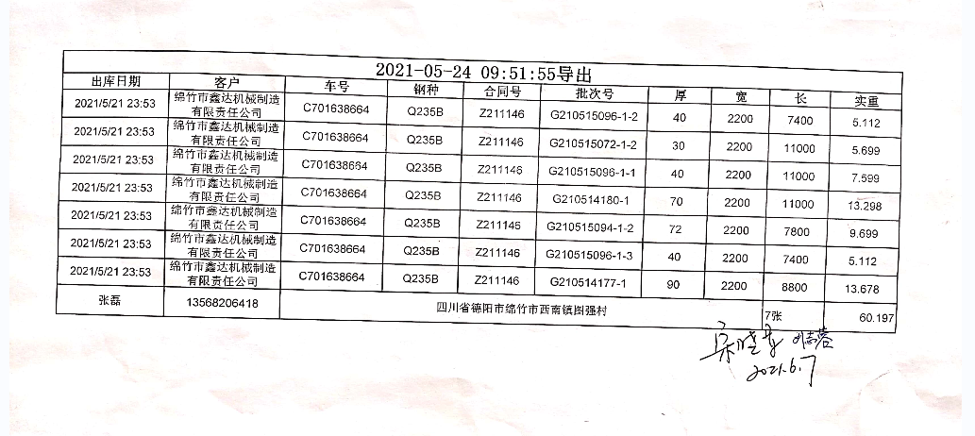  服务过程的监视和测量基本满足要求。
不合格输出的控制 | 8.7 | 组织编制了《不合格控制程序》：该公司的不合格处理方式有:更换人员，更换租赁车辆。通过了解，主要不符合为员工未按要求操作或不按甲方要求作息，车辆维护保养未到位。  现场查看，本周期暂未有不合格情况发生  符合要求。  负责人讲：组织基本上没有让步接收、让步放行、让步使用的情况。
说明：不符合标注N

